

【海颐文档标准简版】

[文档副标题]



**拟** **制：[ ]**

**拟制日期：[ ]**

**评** **审：[ ]**

**评审日期：****[ ]**

**批 准：[ ]**

**批准日期：[ ]**

**Dashow Software Company**

**达秀软件有限公司**

|  |  |  |  |
| --- | --- | --- | --- |
| **文档基本信息** | | | |
| **文档名称** | 达秀软件文档标准原本 | | |
| **文档类型** | □原型稿 ■初稿 □征集意见稿 □送审稿 □最终稿 | | |
| **文档编号** | DOC100001 | **文档版本** | V1.0 |
| **文档密级** | 四级 | **内部版本** | V1.0 |
| **编制人名** | 付栖凤 | **编制时间** | 2018.11.10 |
| **审 核** |  | **审核时间** |  |
| **隶属项目** | MyPro信息系统 | **项目编号** |  |
| **文档备注** |  | | |

文档密级：核心技术类（一级），交付性文件（二级），培训学习类（三级），草稿模板类（四级）。

|  |  |  |  |  |
| --- | --- | --- | --- | --- |
| **文档变更信息** | | | | |
| **版本编号** | **变化状态** | **简要说明（变更内容和变更范围）** | **日期** | **变更人** |
| V1.1 | 建立 | 建立并描述数据库概念实体 |  |  |
| V1.2 | 修改 | 审核并修订实体关系 |  |  |
| V1.3 | 修改 | 对有继承关系的实体进行扩展或合并 |  |  |
|  |  |  |  |  |
|  |  |  |  |  |
|  |  |  |  |  |
|  |  |  |  |  |

变化状态：建立、修改、增加、删除。

|  |  |  |  |  |  |
| --- | --- | --- | --- | --- | --- |
| **文档审批信息** | | | | | |
| **版本编号** | **审批人** | **角色** | **审批日期** | **签字** | **备注** |
|  |  |  |  |  |  |
|  |  |  |  |  |  |
|  |  |  |  |  |  |
|  |  |  |  |  |  |

[海颐文档标准简版] 1

第 1章 约束 3

1.1 标题约束 4

1.2 正文约束 4

1.3 序号约束 4

第 2章 文档说明 5

第 3章 附录 5

# 绪论

本文档为XX项目在“项目规划阶段”的项目调研综述文档，文档描述了前期的调研任务安排、调研过程、调研结果结论。

# 调研任务

## 旧系统集成接口调研

### 接口业务调研

描述当前业务系统与其它系统交互时的业务场景、场景存在的问题，并对此问题提出优化建议，然后进行相关场景评审。通过IPO图来描述；

|  |  |  |  |  |  |
| --- | --- | --- | --- | --- | --- |
| 时序 | A系统输入发起 | 协议或约束说明 | B系统响应输出 | 业务场景评审意见 | 专家签名 |
|  |  |  |  |  |  |
| 场景操作流程说明 | | XX操作手册.docx | | | |

### 系统集成的通信方式

术语：数据载荷、报文、头部、尾部、封装、解封装、网关、路由器。

参考：《HCNA网络技术学习指南》华为技术有限公司 主编 中国工信出版集团 人民邮电出版社

从网络通信层面来看，通信参考模型如下图所示：

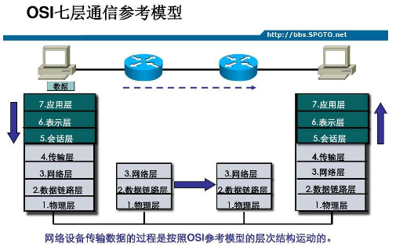

TCP/IP协议簇：

|  |  |  |  |
| --- | --- | --- | --- |
| 层级 | 网络层 | 通信协议 | 通信方式举例 |
| 5 | 应用层、表示层、会话层 | HTTP、FTP、SMTP、SNMP…… |  |
| 4 | 传输层 | TCP、UDP…… |  |
| 3 | 网络层 | IP、ICMP、IGMP…… |  |
| 2 | 数据链路层 | SLIP、PPP…… |  |
| 1 | 物理层 | …… |  |

1. 应用层、表示层、会话层间的远程通信方式有：

远程过程调用（RPC）、网络服务（WebService）、远程方法调用（RMI）、消息中间件（JMS）， 套接字（Socket），它们是基于Http或TCP/IP协议的。

RPC使用C/S方式，采用http协议,发送请求到服务器，等待服务器返回结果。这个请求包括一个参数集和一个文本集，通常形成“classname.methodname”形式。优点是跨语言跨平台，C端、S端有更大的独立性，缺点是不支持对象，无法在编译器检查错误，只能在运行期检查。

Web Service提供的服务是基于web容器的，底层使用http协议，类似一个远程的服务提供者，比如天气预报服务，对各地客户端提供天气预报，是一种请求应答的机制，是跨系统跨平台的。就是通过一个servlet，提供服务出去。首先客户端从服务器的到WebService的WSDL，同时在客户端声称一个代理类(Proxy Class) ，这个代理类负责与WebService交互。服务器进行Request 和Response ：当一个数据（XML格式的）被封装成SOAP格式的数据流发送到服务器端的时候，就会生成一个进程对象并且把接收到这个Request的SOAP包进行解析，然后对事物进行处理，处理结束以后再对这个计算结果进行SOAP包装，然后把这个包作为一个Response发送给客户端的代理类(Proxy Class)，同样地，这个代理类也对这个SOAP包进行解析处理，继而进行后续操作。这就是WebService的一个运行过程。

RMI 采用stubs 和 skeletons 来进行远程对象(remote object)的通讯。stub 充当远程对象的客户端代理，有着和远程对象相同的远程接口，远程对象的调用实际是通过调用该对象的客户端代理对象stub来完成的，通过该机制RMI就好比它是本地工作，采用tcp/ip协议，客户端直接调用服务端上的一些方法。优点是强类型，编译期可检查错误，缺点是只能基于JAVA语言，客户机与服务器紧耦合。

JMS是Java的消息服务，JMS的客户端之间可以通过JMS服务进行异步的消息传输。JMS支持两种消息模型：Point-to-Point（P2P）和Publish/Subscribe（Pub/Sub），即点对点和发布订阅模型。

套接字通信方式（Socket）： Socket通信方式使用的是TCP协议。

1. 会话通信方式（Session）：诸如FTP文件传输、数据库访问等均用IP协议。
2. 串行并行通信方式：以IC卡或其它硬件相关的通信交互场景，涉及RS232串口通信、I2C通信、SPI通信、CAN通信。

## 旧系统工作表单

通过旧系统运行界面收集表单对象、通过基层人员收集纸质表单对象。本项目假设收集到工作表单集Form(x1,x2,x3,y)，xN代表数据项,y表示为表单附件， 以及使用的增值税发票Bill（x1,x2,x3）。

### 普通表单

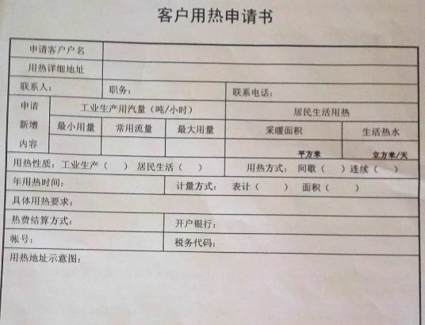

### 报表

假设本项目通过调研获取到如下报表：

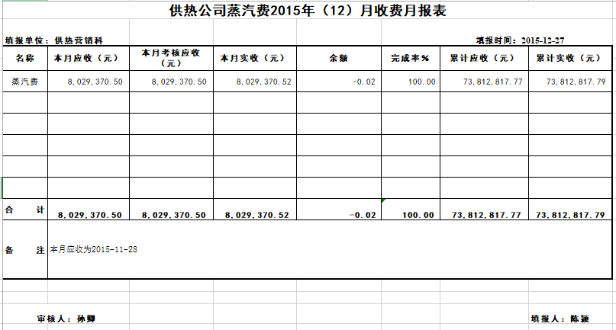

### 宣传单

本小节主要描述公告、宣传单、通知信息等。

## 旧系统指标体系

## 旧系统数据库架构

## 旧系业务模型说明书

## 作业管理及行业政策法规

《XX岗位工作标准说明书》、《XX专业业务标准说明书》、《XX作业管理办法》、其它作业资料参考。

## 系统其它约定

Logo使用及风格约定待补充，软件系统界面风格约定待补充。

## 基于需求获取的会议纪要安排

### 财务接口专项议题

本议题包括财务接口、电子发票等内容。

### GIS平台

本议题包括GIS表述及展现，GIS与其它系统的接口。

数据迁移问题；系统建设进度及其它问题洽谈；会议安排。

### 短信平台

本议题包括短信平台接口内容、短信运营商洽谈、短信使用量估算。

## 技术选型调研

### 开发平台选型

### 报表选型

### 数据选型

## 领域知识调研

### 政策法规

### 领域前沿方向

## 项目启动技术运用场景培训

1. 系统分析阶段：EA、visio绘制业务模型图（数据流图DFD、用例图UCD、活动图、组织机构图等）、Powerdesigner绘制数据模型实体关系图、Axure或其它设计软件原型。
2. 软件设计阶段：过程标准及命名规范宣讲、开发环境培训、前后应用组件培训、数据库SQL优化培训。
3. 系统部署阶段：系统使用培训、网络或数据库监控方法培训。